**Министерство образования и науки Забайкальского края   
Государственное профессиональное образовательное учреждение**

**«ЧИТИНСКИЙ ТЕХНИКУМ ОТРАСЛЕВЫХ ТЕХНОЛОГИЙ И БИЗНЕСА»**

**(ГПОУ «ЧТОТиБ»)**

**Отчет по лабораторной работе № 4**

**«****Разработка тестовых модулей проекта для тестирования отдельных модулей»**

|  |  |
| --- | --- |
|  | Выполнил: ___________Шарафутдинов Р.Ф.,  студент группы ИСиП 20–2п  «___» __________2023 г.  Проверила работу:  _______________Степанова Э.П.  «___» __________2023 г. |
|  |  |

2023 г.

**Цель занятия**: Ознакомление с видами оптимизации программы, оптимизация индивидуального модуля по выбранному параметру (время выполнения, объем памяти).

**Оборудование, технические и программные средства:** персональный компьютер, среда программирования Visual Studio 2019.

**Продолжительность занятия:**2 часа.

**Задание:**

Разработать тестовые модулей проекта для тестирования отдельных модулей, провести оптимизацию программы по выбранному параметру.

Задания 1,2,3,4.

1. Модуль для оптимизации. Оптимизация свойств get; set, использующееся для установления и получения. Здесь мы сокращаем количество строчек кода, для более оптимизированного варианта.

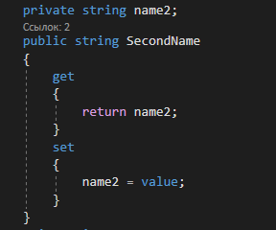

Рисунок 1 – Было.

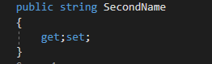

Рисунок 2 - Стало.

1. Второй модуль для оптимизации. Упрощение метода Age. Вместо использование логических сравнений для определения возраста, будем использовать класс метод Subtract. Используем метод сокращения количество строк кода, для достижения того же результата выполнения программы.

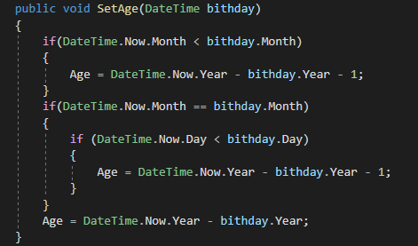

Рисунок 3 – Метод Age до оптимизации.

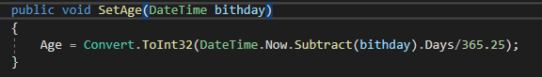

Рисунок 4 – Метод Age после оптимизации

**Контрольные вопросы:**

1. Почему необходимо проводить оптимизацию, а не минимизацию программы?

Делая оптимизацию программы, мы пытаемся улучшить её работу, достигнув наилучшего баланса между производительностью, надёжностью, эффективностью и другими характеристиками, не меняя ее функциональность. В свою очередь, минимизация программы представляет собой процедуру уменьшения её размера, убирая из неё ненужные функции, что может отразиться на её работе.

2. От чего зависит выбор метода оптимизации?

Возможности и характеристики программы, целевые показатели, ограничения по ресурсам.

3. Почему большое внимание уделяется циклическим участкам?

Большое внимание уделяется циклическим участкам в программном коде, потому что эти участки могут использовать значительное количество ресурсов, таких как процессорное время и память. Циклы могут приводить к "замедлению" программы, если они не оптимизированы должным образом, что затрудняет или снижает производительность работы приложения.

4. К каким нежелательным последствиям может привести оптимизация?

Нарушение совместимости, увеличение затрат времени на оптимизацию, усложнение кода.